政策导向、官员变更与企业破产

胡佳胤 黄北辰 向昊天 张英广

目录

附录I 破产裁判文书数据库 1
附录II 附表 3
附录III 中国企业破产的特征事实 6
附录IV 其他替代性假说 10
附录V 多期双重差分新方法Stata软件命令介绍 15

附录Ⅰ 破产裁判文书数据库

（一）裁判文书数据库的构建
如上文所述，由于2014年生效的推动更大规模裁判文书公开的规定，与每一破产案件都必须由法院审理的法律，我们可以根据裁判文书来构建破产企业的数据。其具体构建方法如下：
1.识别破产案件
案号包含“破”字是一个案件为破产案件的充分必要条件。最高人民法院关于印发《人民法院破产程序法律文书样式（试行）》的通知（2011年10月13日）中规定：
“破产案件的案号为“（××××）×破字第×号……人民法院审理一个债务人的破产案件，包括破产申请受理前后，以及破产清算与重整、和解之间相互转化程序前后，均应使用同一案号……人民法院在审理破产案件时，应当在上述案号的基础上，在所出具有关文书的文号上分别以‘预’、‘初’、‘×’等予以标识。”
2.下载、阅读、去重文书
我们使用Alpha法律系统与威科先行法律系统下载了所有案号包含“破”字的法律文书，并使用Python读入所有文书，再将重复的法律文书进行剔除（各个阶段文书的数量详见正文）。这些文书分别对应着破产申请、债权确认、财产处置、破产宣告、重整方案裁定、破产财产分配、破产终结等阶段。
3.清理基本变量
每一个破产案件的基本变量包括案号、破产企业的住所地、申请人信息、案件受理日期、审判人员、法院裁判结果。除了裁判结果位于文书的末端，其他变量都在文书的开端，都有较强的规律性。在全部的破产申请案件中，案号、裁判日期、审判人员、审理法院都没有一例缺失。我们使用正则表达式从文本中直接提取以上变量。
4.清理案件类型
《破产法》规定，申请人在进行破产申请需要注明是申请破产清算还是破产重整，清算和重整的区分对于我们理解破产现象至关重要。但是，裁判文书里“案由”却无法帮助我们精确判断某一件案件究竟是破产清算还是重整。裁判文书中的“裁定结果”段落则提供了相对权威的信息，我们通过正则表达式，匹配其中是否含有“受理××的破产清算申请”等类似的语句，将18946件案件归类为“清算”或者“重整”或者“破产和解”，但仍然有2039件案件在“法院裁定”段落也没有披露其破产案件类型信息，因此无法识别其破产类型。为给这些案件分类，我们通过正则表达式识别破产案件是否具有关键性语句或者明显的“清算”或者“重整”类型的句式结构，将其中1871件归类为“清算”或者“重整”。对于剩下难以直接判断的案件，我们通过人工阅读进行“清算”与“重整”的归类。
5.企业名称
破产企业名称常常出现在申请人或者被申请人处。根据《企业破产法》，如果某破产申请裁判文书只有申请人，而没有被申请人，那么此案件属于自愿破产，申请人就是破产企业。如果某破产申请裁判文书既有申请人，也有被申请人，则申请人为债权人，被申请人为债务人。我们使用正则表达式提取企业名称。尽管这是非常基本的变量，但在具体实践中，需要根据不同的行文风格进行不断的调整，以提取准确的企业名称。根据企业名称，我们才能匹配企业的行业类型与注册资本等注册登记变量。
6.清理破产企业的资产和负债情况
与之前的基本信息不同，破产企业的资产负债情况行文风格并非十分一致。我们采用了不同的方式进行整理：（1）找到“总资产”“资产总计”等词所在的语句；（2）提取这一语句中，在该关键词之后，与句号、分号等终止符号之前的字符串；（3）这一字符串如果有尾端带“元”等表示金钱数额的数字字符串，则进行提取；（4）比较资产总计、负债总计与通过天眼查数据库匹配的注册资本，计算比例与绝对差距，并对样本中的比例与绝对差距进行标准化，对非常大或者非常小的数值的观测值（疑似离群值），回到文书进行人工校对。

（二）裁判文书上网率估算
基于司法实践的基本特征，我们重点关注破产申请的受理文书，而非最终审结文书。尽管每个破产案件从受理到审结都需要一定时间（有的长达数年），但破产受理本身具有很强的法律效力：一旦某企业的破产申请被法院受理，则该企业的所有债务立刻视为到期，企业不能再对债务进行单独清偿，企业的主要资产应该转交给法院指定的管理人进行保管。此外，破产案件得到法院受理，表明法院已有充分理由认为申请破产的企业符合破产法的规定和程序，已达到可以正式开始破产流程的地步。总而言之，如果法院接受了企业的破产受理申请，则可以认为这一企业进入了破产程序。
我们通过搜集最高人民法院司法统计公报，整理出了2017—2020年企业破产申请审查案件总数，并与我们的裁判文书数据库进行对比分析，以验证本文数据的代表性。表Ⅰ1显示，本文的企业破产申请案件数约占最高人民法院司法统计公报所披露收案数的70%，对我国企业破产情况具有较好的覆盖性。我们在第四部分考虑了部分文书缺失的影响，本文主要结论依然稳健。

表Ⅰ1 企业破产申请数据样本的覆盖性
 | 司法统计数量：破产申请审查案件数量 | 威科先行：破产  申请审查案件数量 | 上网率 | Alpha：破产申请审查案件数量 | 上网率
2014 | . | 561 | . | 318 | .
2015 | . | 1297 | . | 793 | .
2016 | . | 1749 | . | 1100 | .
2017 | 5464 | 4406 | 80.7% | 3840 | 70.2%
2018 | 11545 | 7373 | 63.9% | 5599 | 48.4%
2019 | 10868 | 7604 | 70.0% | 6060 | 55.7%

附录Ⅱ 附表

表 A1 中央关于企业破产、出清、退出、淘汰、僵尸企业的所有表述
中央经济工作会议
2015年12月 | “要依法为实施市场化破产程序创造条件，加快破产清算案件审理”
2016年12月 | “要抓住处置“僵尸企业”这个牛鼻子……创造条件推动企业兼并重组，妥善处置企业债务”
2017年12月 | “深化要素市场化配置改革，重点在“破”、“立”、“降”上下功夫。大力破除无效供给，把处置‘僵尸企业’作为重要抓手，推动化解过剩产能”
2018年12月 | “要稳步推进企业优胜劣汰，加快处置‘僵尸企业’”
2019年12月 | “有序推进‘僵尸企业’处置”
国务院政府工作报告
2016年3月 | “围绕解决重点领域的突出矛盾和问题，加快破除体制机制障碍……采取兼并重组、债务重组或破产清算等措施，积极稳妥处置‘僵尸企业’”
2017年3月 | “更多运用市场化法治化手段，有效处置‘僵尸企业’，推动企业兼并重组、破产清算”
2018年3月 | “加大‘僵尸企业’破产清算和重整力度，做好职工安置和债务处置。减少无效供给要抓出新成效。”
2019年3月 | “依法处置‘僵尸企业’”

表 A2 替代性假说：官员变更本身的影响
 | 受理破产案件对数 |  | 受理破产案件占总裁判文书数量对数
 | （1） | （2） | （3） | （4）
$${Turnover}_{it}$$ | -0.00356 | -0.00382 | 0.0387 | 0.0368
 | (0.0331) | (0.0330) | (0.0354) | (0.0349)
观测值 | 2,052 | 2,052 | 1,992 | 1,992
调整后R平方 | 0.762 | 0.765 | 0.646 | 0.654
控制变量 | 否 | 是 | 否 | 是
城市固定效应 | 是 | 是 | 是 | 是
年份固定效应 | 是 | 是 | 是 | 是
注：括号内均为聚类到地级市层面的标准误。*** 、** 、 和*分别代表在 1%、5%和 10%的显著性水平上显著。控制变量与表3一致。

表 A3 安慰剂检验：市长变更
 | 被解释变量 =受理破产案件对数
 | Standard TWFE |  | Advanced TWFE
 | （1） | （2） | （3） | （4）
$$Post2016Turnover_{i,t}$$ | 0.0992 | 0.0924 | 0.144 | -0.154
$$（mayor）$$ | (0.0739) | (0.0741) | (0.090) | (0.120)
观测值 | 2,052 | 2,052 | 2,052 | 2,052
调整后R平方 | 0.763 | 0.765 | 0.645 | 0.856
控制变量 | 否 | 是 | 否 | 是
城市固定效应 | 是 | 是 | 是 | 是
年份固定效应 | 是 | 是 | 是 | 是
注：括号内均为聚类到城市层面的标准误。*** 、** 、 和*分别代表在 1%、5%和 10%的显著性水平上显著。控制变量构建方式的详细说明请参见附录的变量定义表。

表 A4 新上任官员特征检验
 | 各年份新上任的市委书记（2016年新上任的市委书记与其的差值）
特征 | 2016 | 2014 | 差值 | 2015 | 差值 | 2017 | 差值 | 2018 | 差值
Age | 52.36 | 52.78 | -0.42 | 52.85 | -0.48 | 53.35 | -0.99** | 53.68 | -1.32**
Local | 0.67 | 0.55 | 0.12 | 0.56 | 0.11 | 0.68 | 0.00 | 0.74 | -0.07
Finance | 0.25 | 0.22 | 0.03 | 0.14 | 0.11 | 0.25 | 0.00 | 0.21 | 0.05
Gender | 0.03 | 0.02 | 0.01 | 0.06 | -0.03 | 0.05 | -0.02 | 0.02 | 0.02
注： *** 、** 、 和*分别代表在 1%、5%和 10%的显著性水平上显著。

表A5 变量定义表
(1) 裁判文书数据库
申请破产案件数量 | 破产案件的申请总量，申请后有受理与驳回两种情况
受理破产案件数量 | 申请后被法院受理的案件
驳回破产案件数量 | 申请后被法院驳回的案件
破产清算案件数量 | 受理的破产清算案件总量
破产重整案件数量 | 受理的破产重整案件总量
破产和解案件数量 | 受理的破产和解案件总量
破产案件自然对数 | 我们选择y=log(x+1)对每个地级市的破产案件数量进行自然对数变换
破产企业占总企业数的比例 | 由于每个城市每年的企业单位总数数据无法获得，本文使用国家统计局发布的各省各年的法人单位总数数据，与城市统计年鉴中各个地级市的规模以上工业企业总数数据，按照规模以上工业企业总数在全省的占比来分配全省的法人单位总数分布在每个地级市的数量，以构建每个地级市每一年的企业总数，并以裁判文书数据得到的地级市加总破产企业数量作为分母，得到每个地级市在每年的企业破产比例
疑似“逃、废债”案件数量 | 符合以下条件的申请破产清算的企业为疑似逃废债企业：在破产申请阶段，负债是资产的10倍以上，或者破产申请时资产小于1万元人民币
是否为自我申请破产 | 企业破产案件的申请人是否为本企业
是否为银行申请破产 | 企业破产案件的申请人是否是银行
是否为本地银行申请破产 | 划分依据是该银行的名称中是否含有该地级市或者该县级行政单位的名称。比如无锡市的一家破产企业的申请人如果是“交通银行股份有限公司无锡分行”，其中含有“无锡”两个字，就被识别为本地银行；如果该破产企业是苏州市的、该案件也在苏州市受理，则被识别为外地银行
是否建立了管理人协会 | 我们手动搜索了全国334个地级行政单位的破产管理人协会成立时间
(2) CCER官员数据库
Turnover | 随城市变化的变量，如果某城市在2016年后到样本结束期之间发生过市委书记更换，则记为1，否则记为0
Post | 随城市与时间变化的变量，每个城市在样本期间首次官员换届年份的指标，在换届年份前记为0，在换届年份及之后记为1
是否为本地官员（Local） | 如果城市的市委书记的出生地与作为市委书记任职的城市在同一个省，则取1，反之为0
是否有财政金融工作经历（Finance） | 如果城市的市委书记的处级以上工作经历中包括财政、税收、金融、发改委（计划委员会）等工作，则取1，反之为0
官员年龄 | 城市的市委书记的年龄
(3) 国泰安数据库
金融机构总贷款占GDP比重 | 年末地级市金融机构的人民币各项贷款余额，除以该年该地级市的国内生产总值
GDP（自然对数） | 地级市的国内生产总值
(4) 国家统计局
企业总数（自然对数） | 该省在该年有多少法人单位，不区分所有制性质
(5) 城市统计年鉴
一般预算收入（自然对数） | 地级市的一般公共预算收入
人口（自然对数） | 地级市的年末总户籍人口

附录Ⅲ 中国企业破产的特征事实

（一）我国企业破产概况
图Ⅲ 1（左）展示了样本中企业破产总数2014—2019年间的变化趋势。在2016年企业破产成为重要的政策目标后，各级政府和法院开始采取多种方式来进一步完善破产制度和配套政策。因此，自2017年开始，企业破产总数出现了大幅攀升。

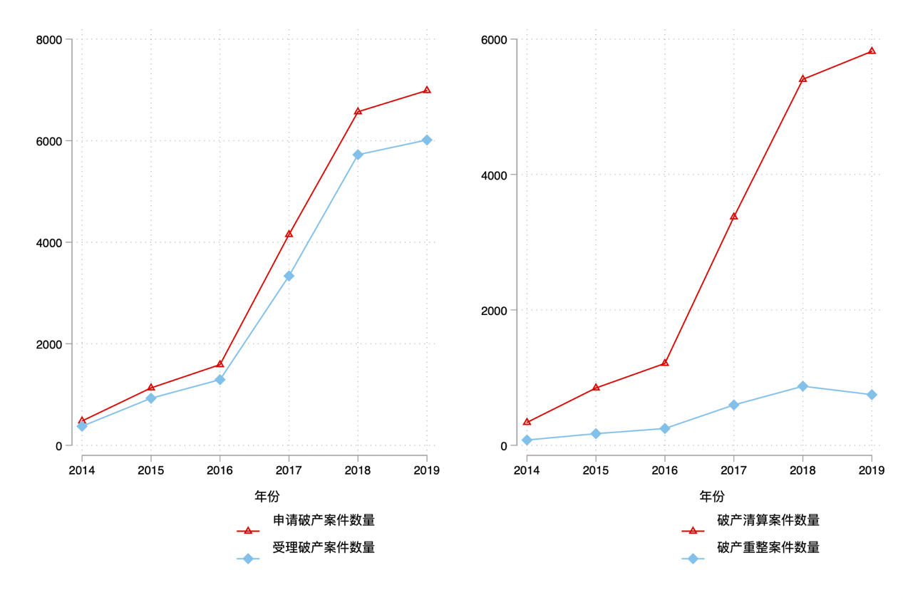
图Ⅲ1 破产案件数

图Ⅲ1（右）将受理破产案件类型分为了清算与重整两大类。该图清楚地表明：我国破产清算案件数远大于重整案件数。这一特点与发达国家的企业破产情况形成了鲜明对比。例如，基于美国两个州破产法院在1995—2001年间所裁判的300多个案件，Bris et al.（2006）发现78.6%的企业在破产时选择进行重整而非清算。Corbae and D’Erasmo（2020）发现，在包含了200余家美国企业破产样本的UCLA-LoPucki数据集中，79.15%的破产企业选择了重整。样本还显示，2016年后破产受理案件数的大幅增加主要由清算类案件的增加引起，而破产重整类案件的增幅则相对较小。
图Ⅲ2展示了样本中破产清算企业和破产重整企业的资产与负债情况。图Ⅲ2（左）中横轴为裁判文书中所记录的企业申请破产时总资产的自然对数，纵轴为概率密度。重整案件的分布比清算案件明显右偏。这表明，相较于选择破产清算的企业，选择破产重整的企业平均规模更大,中小企业和僵尸企业更可能通过破产清算退出市场，这也符合资源的优化配置。图Ⅲ2（右）展示了样本中清算与重整企业的杠杆率分布。其中，重整案件在100%杠杆率附近达到峰值，即企业的总资产与总负债基本相当。与重整案件相比，破产清算企业“资不抵债”情况更为突出。值得注意的是，在部分清算案件中，企业的资产大于负债，这反映了《企业破产法》中“资不抵债”并不是企业破产清算的必要条件。

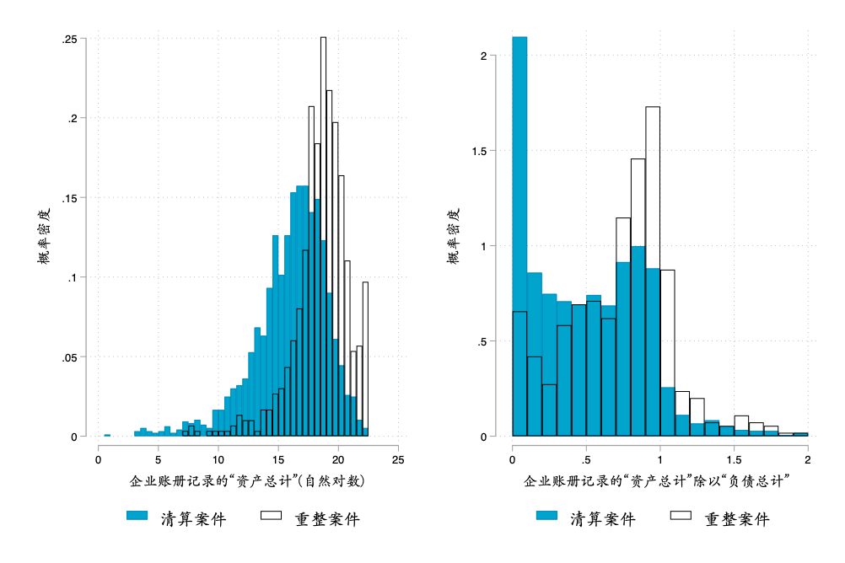
图Ⅲ2 破产企业的资产与负债情况

（二）企业破产的所有制异质性
图Ⅲ3对比了公有制与非公有制企业的破产情况。结果表明，公有制企业与非公有制企业的清算重整比例并不存在明显区别。与之形成差异的是破产申请人之间的差别。60%的公有制企业破产为自己主动申请，而该比例在非公有制企业中仅有约20%。约10%的民营企业的破产申请人为银行，而该比例对于非公有制企业来讲微乎其微。此外，非公有制破产企业的负债率高于公有制破产企业，这说明国有企业在“更加”资不抵债时才会进入破产清算流程。这几点发现均一定程度上反映了公有制企业所存在更严重的“破产难”问题。

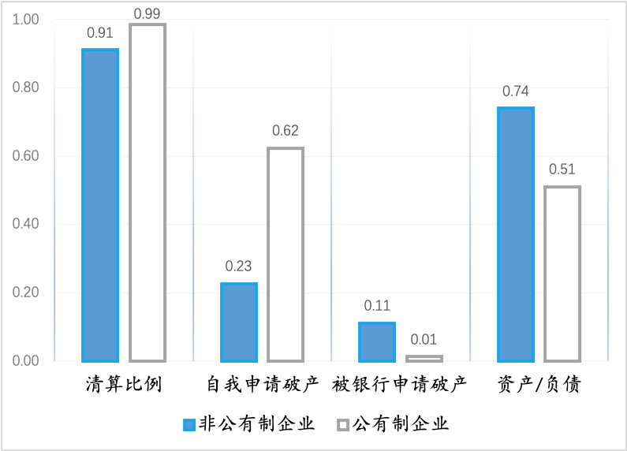
图Ⅲ3 不同所有制企业破产对比

表Ⅲ1对比了供给侧结构性改革与相应的破产改革前后，公有制与非公有制企业的破产情况。我们先从破产申请裁判文书中提取了申请人、被申请人的名称，并提取了破产企业的名称。如果申请人就是破产企业，则记录为自我申请破产。SOE为企业是否是公有制企业的哑变量，After是改革哑变量，如果时间为2016年及之前，则取值为0。2016年之后取值为1。控制变量包括企业的注册资产、创办年份等，我们在回归中还控制了企业的破产申请年分的固定效应、企业所在地级市与所在国民经济行业大类的固定效应。
《企业破产法》规定，破产申请可以由债权人提出，也可以由债务人提出。一般而言，债务人具有勤勉保管、积极支付债务的民事义务。因此，在企业有重大债务违约风险，并有极大持续失去偿还能力的可能性时，应当及时提出破产申请，以尽早进入破产程序、实现对债权的保护。在实践中，债权人往往处于信息劣势方，对非上市企业的资产负债情况很难进行及时有效的跟踪；而债务人了解自身的资产负债情况，更应该尽到破产申请的责任。
我们发现，在改革后的年份，公有制企业相比于非公有制企业，提出自我申请破产的可能性大大提高，增加了近30%。这表明，供给侧结构性改革推动了公有制企业积极履行民事义务，主动提出企业破产，有利于清退僵尸企业、盘活金融资源、维护债权人利益。

表Ⅲ1 公有制企业自我申请破产比例在供给侧改革前后的差别
 | （1） | （2）
 | 是否自我申请破产
SOE×After | 0.294*** | 0.263***
 | (0.0582) | (0.0598)
SOE | -0.00630 | -0.00971
 | (0.0559) | (0.0558)
观测值 | 19,460 | 19,460
R平方 | 0.208 | 0.211
控制变量 | 否 | 是
城市固定效应 | 是 | 是
年份固定效应 | 是 | 是
行业固定效应 | 是 | 是
注：括号内均为聚类到行业层面的标准误。*** 、** 、 和*分别代表在 1%、5%和 10%的显著性水平上显著。控制变量构建方式的详细说明请参见附录的变量定义表。

（三）官员变更与企业破产的行业、所有制异质性
前文的描述统计揭示：公有制企业在破产成为重要目标的改革前后呈现比较独特的特征。结合正文对官员变更促进破产制度建设的分析，一个自然的问题是：新上任的官员是否更有针对性地推动产能过剩行业与公有制企业的破产，而非建立普惠性的破产制度呢？我们使用与正文完全一致的模型设定，将被解释变量改为破产的产能过剩行业企业（或者破产的公有制企业），占所有破产企业的比重。
表Ⅲ2显示，2016年后的官员变更，并没有使得公有制企业在破产数量上相对于其他行业企业有更大的提升。这从一个侧面佐证了正文的观点，新官员通过建设普惠性的破产制度，降低了所有行业、不同种所有制企业的破产成本，从而均等地提高了他们的破产概率。

表Ⅲ2 官员变更与普惠性破产制度建设
 | 被解释变量 =
 | （1） | （2） | （3） | （4）
 | 破产产能过剩企业比例$Ratio_{it+1}$（单位：百分点） |  | 破产公有制企业比例$Ratio_{it+1}$（单位：百分点）
$$Post16Turnover_{i,t}$$ | -0.0372 | -0.0418 | -0.00949 | -0.0111
 | (0.0329) | (0.0334) | (0.0204) | (0.0210)
观测值 | 920 | 920 | 920 | 920
R平方 | 0.405 | 0.410 | 0.461 | 0.464
控制变量 | 否 | 是 | 否 | 是
城市固定效应 | 是 | 是 | 是 | 是
年份固定效应 | 是 | 是 | 是 | 是
注：括号内均为聚类到城市层面的标准误。*** 、** 、 和*分别代表在 1%、5%和 10%的显著性水平上显著。控制变量构建方式的详细说明请参见附录的变量定义表。

附录Ⅳ 其他替代性假说

（一）替代性假说：裁判文书上网
因为本文的破产案件数据来源于裁判文书网，而部分破产案件不在裁判文书网上公开，所以本文的被解释变量并非是现实中发生的所有破产案件，和所有使用裁判文书数据的研究一样，本文可能存在样本选择（sample selection）问题。为了缓解样本选择问题对本文研究有效性的影响，我们已经在正文中对此进行了讨论，在附录中，我们还从三方面做出了努力：（1）通过检验可能影响核心系数的“裁判文书公开假说”，讨论裁判文书公开情况的影响对本文核心待估参数的影响；（2）运用法院裁判文书案号按照自然数编号的特点，运用统计学模型，通过已有的案号数量推测估计最大的案号数量，进而推测地级市-年份的破产案件总数，并将估计后的结果作为被解释变量，进行一系列的稳健性检验。

1.“裁判文书公开”假说对本文核心待估参数的影响
如果在2016年官员换届越多的地区，在2016年及之后的年份裁判文书的公开程度也越大，那么本文的结论就会受到影响，即官员换届地区破产案件的增加可能不是由于真实案件的增加，而是由于公开到裁判文书网上的案件增加了。因此，有必要对2016年官员换届的比例与裁判文书上网率在2015年之后的变化进行分析。
2015—2018年间，全国约有7个省份的高级法院工作报告展示了辖区内破产案件数量的官方统计数字。我们定义某省在某年破产受理案件的上网率为该省该年在裁判文书网上的受理破产案件总数占该省该年官方通报的受理破产案件总数。如图Ⅳ1所显示，2016年官员换届比例越高的地区，在2016年及之后的上网率（破产案件公开程度）的增长幅度越低。因此，并不能说明新上任市委书记在破产改革时提高了破产案件的公开率。
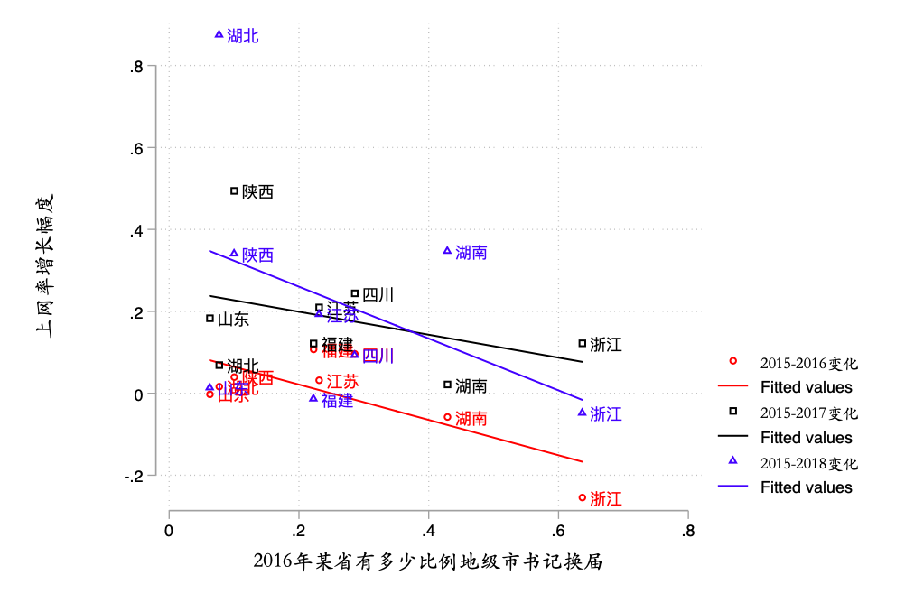
图Ⅳ1 市委书记换届与破产案件文书上网率变化

2.运用裁判文书案号自然数连续编号的特点进行最大案号的估计
Liebman et al.（2019）提出可以使用德军坦克问题来解决裁判文书的样本选择问题。德国坦克问题是一个来自第二次世界大战军事场景的实际问题，二战中的盟军想估算德国坦克的总数，唯一的线索为德军坦克是连续编码生产出来的，盟军在战场上会缴获一些德军坦克，那么盟军就可以通过检查这些被缴获坦克的编码，来推测出德军一共有多少坦克，即德军坦克的最大编号。这个场景非常接近裁判文书的样本选择过程：研究人员想要估计裁判文书的总数，而他们只能“捕获”一些裁判文书，但是每一份裁判文书都带有案号，而这些案号是一个个裁判文书被连续编码出来的。如果用一个统计问题来描述它，则为假设存在未知数量的“东西”，从 1 到 N 依次编号，随机抽取K个这些“东西”并观察它们的序列号，其中最大的序列号是M。Goodman（1952）证明了，对N的最小方差估计量，由下式给出：
$N^{estimate}=M \left( 1 + \frac{1}{K} \right) - 1$ （3）
但是，在2016年之前，裁判文书是否遵循严格的连续编码这一事实是值得商榷的。在2016年，最高人民法院制定了新的案件编号标准。如图Ⅳ2左栏所示，在2016年之前，法院对案号的使用存在不规范的地方。案号显然不能反映它收到了多少个案例。图Ⅳ2右栏显示，在2016年之后，法院对案号的使用遵循了最高人民法院的统一标准，变得规范、统一。作者也对照更多的地区进行了交叉检验，没有发现2016年之后存在编码混乱的情况。这说明，德军坦克模型的估计只有2016年以后才合适。由于这一问题的存在，我们在进行稳健性检验时，只对2016年之后的案件进行了估计；对2015年以及之前的案件数量，我们仍然选择用我们观察到的裁判文书的数量作为代理变量。

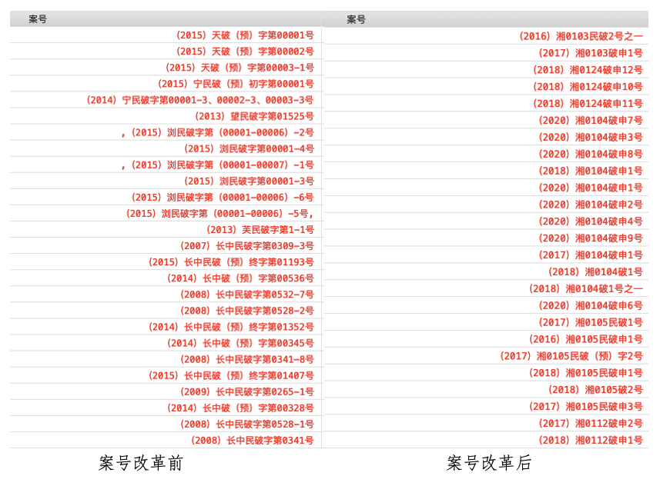
图Ⅳ2 案号改革前后的案号对比

表Ⅳ1显示了使用德军坦克问题思想的两种估计方法的结果。我们保持所有设定与基准回归一致，替换了被解释变量。结果显示，供给侧改革后的市委书记变更对企业破产的推动作用，在该种估计方法下依然稳健。

表Ⅳ1 稳健性检验：估算真实案件总数
 | （1） | （2） | （3） | （4）
 | 申请破产案件数量$Cases_{it+1}$（单位：个）
 | 最小方差估计量模型 |  | 最大似然估计量模型
$$Post16Turnover_{i,t}$$ | 5.269* | 5.278* | 5.250** | 5.252*
 | (2.726) | (2.770) | (2.648) | (2.687)
观测值 | 2,052 | 2,052 | 2,052 | 2,052
R平方 | 0.536 | 0.552 | 0.531 | 0.547
控制变量 | 否 | 是 | 否 | 是
城市固定效应 | 是 | 是 | 是 | 是
年份固定效应 | 是 | 是 | 是 | 是
注：括号内均为聚类到地级市层面的标准误。*** 、** 、 和*分别代表在 1%、5%和 10%的显著性水平上显著。控制变量构建方式的详细说明请参见附录的变量定义表。

Liebman et al.（2019）提出，裁判文书上网率较高的地区样本选择问题的可能性更小，并推荐了使用德军坦克模型估算出来的裁判文书上网率大于50%的地区作为子样本。表Ⅳ2展示了这一设定的结果，结果显示，裁判文书上网率更大的地区，供给侧改革后的市委书记变更对企业破产数量的增长仍然有正向的影响，在该种设定下依然稳健。

表Ⅳ2 估算上网率高于50%的城市子样本
 | （1） | （2） | （3） | （4）
 | 申请破产案件数量$Cases_{it+1}$（单位：个）
 | 最小方差估计量模型 |  | 最大似然估计量模型
$$Post16Turnover_{i,t}$$ | 4.737* | 4.934* | 4.624* | 4.805*
 | (2.629) | (2.683) | (2.557) | (2.604)
观测值 | 1,734 | 1,734 | 1,734 | 1,734
R平方 | 0.578 | 0.586 | 0.575 | 0.583
控制变量 | 否 | 是 | 否 | 是
城市固定效应 | 是 | 是 | 是 | 是
年份固定效应 | 是 | 是 | 是 | 是
注：括号内均为聚类到地级市层面的标准误。*** 、** 、 和*分别代表在 1%、5%和 10%的显著性水平上显著。控制变量构建方式的详细说明请参见附录的变量定义表。

（二）企业破产与“逃、废债”？
基于我国企业长期面临“破产难”这一事实，前文的分析主要着眼于破产案件的受理数量。具体而言，我们认为破产案件数量的增长是供给侧结构性改革与相应的破产制度改革所产生的积极作用。鉴于中国资本市场近期出现的一系列事件，部分读者有理由怀疑，破产案件的增长可能的原因是企业“逃、废债”，而并非落实供给侧结构性改革目标要求。本节将利用破产企业的资产负债情况，排除这一假说。对于“逃、废债”行为的精准识别存在较大挑战性，我们定义符合以下条件的申请破产清算的企业为疑似“逃、废债”企业：在破产申请阶段，负债是资产的10倍以上，或者破产申请时资产小于1万元人民币。
我们将基准回归中的被解释变量由受理破产案件数量改为“逃、废债”企业数量，其他设定保持不变，发现实证数据不支持新上任官员利用供给侧结构性改革的机会帮助企业“逃、废债”的假说。表Ⅳ3展示了这一回归结果。不论在哪种设定下，主要解释变量（$Turnover_{i}×Post_{i,t}$）的回归系数较小，而且在统计学意义上不显著。

表Ⅳ3 官员更替与疑似“逃、废债”案件数量
 | 被解释变量 =
 | （1） | （2） | （3） | （4） | （5） | （6）
 | 疑似“逃、废债”案件数量$Cases_{it+1}$（单位：个） |  | 疑似“逃、废债”案件数量对数$Log_{Cases_{it+1}}$ |  | 疑似“逃、废债”破产企业比例$Ratio_{it+1}$（单位：百分点）
$$Post16Turnover_{i,t}$$ | 0.0271 | 0.0361 | 0.0441 | 0.0501 | 0.0146 | 0.0152
 | (0.0616) | (0.0609) | (0.0617) | (0.0615) | (0.0118) | (0.0116)
观测值 | 2,052 | 2,052 | 2,052 | 2,052 | 2,030 | 2,030
R平方 | 0.362 | 0.377 | 0.401 | 0.412 | 0.276 | 0.283
控制变量 | 否 | 是 | 否 | 是 | 否 | 是
城市固定效应 | 是 | 是 | 是 | 是 | 是 | 是
年份固定效应 | 是 | 是 | 是 | 是 | 是 | 是
注：括号内均为聚类到城市层面的标准误。*** 、** 、 和*分别代表在 1%、5%和 10%的显著性水平上显著。控制变量构建方式的详细说明请参见附录的变量定义表。

（三）双重差分估计模型的稳健性
最新的文献表明，当实验组接受实验的时间不是统一的，双重差分模型对实验效应的估计会出现一定的偏误（De Chaisemartin and D'Haultfoeuille，2020），为缓解原先双重差分模型带来的不合理之处，本文参考De Chaisemartin 与D'Haultfoeuille提出的两阶段广义矩估计方法（two-stage GMM estimation）进行修正，对基准回归的每一列都进行了重新估计。如表Ⅳ4所示，采用了修正的模型后，核心解释变量的统计显著性与经济显著性与基准回归基本一致，变化较小。

表Ⅳ4 修正的双重差分估计模型
 | 被解释变量 =
 | （1） | （2） | （3） | （4） | （5） | （6）
 | 受理破产案件数量$Cases_{it+1}$（单位：个） |  | 受理破产案件对数$Log_Cases_{it+1}$ |  | 破产企业比例$Ratio_{it+1}$（单位：百分点）
$$Post16Turnover_{i,t}$$ | 3.694* | 3.774* | 0.308* | 0.325** | 0.335 | 0.339
 | (2.060) | (2.071) | (0.159) | (0.159) | (0.226) | (0.224)
观测值 | 2,052 | 2,052 | 2,052 | 2,052 | 2,030 | 2,030
控制变量 | 否 | 是 | 否 | 是 | 否 | 是
城市固定效应 | 是 | 是 | 是 | 是 | 是 | 是
年份固定效应 | 是 | 是 | 是 | 是 | 是 | 是
注：括号内均为聚类到城市层面的标准误。*** 、** 、 和*分别代表在 1%、5%和 10%的显著性水平上显著。控制变量构建方式的详细说明请参见附录的变量定义表。

附录Ⅴ 多期双重差分新方法Stata软件命令介绍

我们使用了Callaway and Sant’Anna（2021）、De Chaisemartin and d'Haultfoeuille（2020）所使用的多重双重差分新方法，作为对传统多期双重差分方法可能导致的偏误的补充与稳健性检验。我们将在下文详细介绍相关的Stata软件命令。

（一）Callaway and Sant’Anna（2021）

Stata命令为：
csdid depvar [indepvars] [if] [in] [weight], [ivar(varname)] time(varname) gvar(varname)
或者简化为：
csdid depvar [indepvars], time(varname) gvar(varname)
以本文为例，本文使用的被解释变量（depvar）是“破产案件数量对数”，时间变量（time）为“年份”，分组变量（gvar）为“破产改革后更换市委书记的年份”，其他解释变量包括了一系列城市层面的控制变量（以“$xlist”指代）。
特别地，分组变量“破产改革后更换市委书记的年份”取值为0或2016、2017、2018。如果某城市在破产改革（2016年）后没有更换市委书记，此变量取值为0（注意不能取值为缺失，这是该Stata命令的要求）。
本文的代码如下：
csdid 破产案件数量对数 $xlist, time(年份) gvar(破产改革后更换市委书记的年份)

执行这一行代码就会得到每一组对比的结果，但要得到整体的平均处理效应（average treatment effect）结果，则请在上面一行命令后再执行以下命令：
estat simple

推荐阅读网页：
https://friosavila.github.io/playingwithstata/main_csdid.html

（二） De Chaisemartin & d'Haultfoeuille（2020）

Stata命令为：
did_multiplegt Y G T D ,cluster(varname) controls(varname) brep(varname)
以本文为例，本文使用的被解释变量（Y）是“破产案件数量对数”，时间变量（T）为“年份”，个体变量（G）为“城市代码”，处理效应变量（D）为“是否经历了（2016年后的）市委书记更换”。cluster()括号内填写标准误聚类的单位，controls()括号内填写其他控制变量，brep()填写bootstrap抓取标准误的次数。
具体而言，分组变量“破产改革后更换市委书记的年份”取值为0或2016、2017、2018。如果某城市在破产改革（2016年）后没有更换市委书记，此变量取值为0（注意不能取值为缺失，这是该Stata命令的要求）。处理效应变量“是否经历了（2016年后的）市委书记更换”与正文的核心解释变量$PostNewTurnover_{i,t}$一致。

本文的代码如下：
did_multiplegt 破产案件数量对数 城市代码 年份 是否经历了（2016年后的）市委书记更换 ,cluster(城市代码) controls（$xlist）breps(10)

推荐阅读网页：
https://asjadnaqvi.github.io/DiD/docs/code/06_did_multiplegt/

参考文献

[1]Callaway, B., and P. H. Sant’Anna,“Difference-in-Differences with Multiple Time Periods”，Journal of Econometrics, 2021，225(2), 200-230.
[2]De Chaisemartin，C.，and X. d’Haultfoeuille，“Two-way Fixed Effects Estimators with Heterogeneous Treatment Effects”，American Economic Review, 2020，110(9), 2964-2996.

注：该附录是期刊所发表论文的组成部分，同样视为作者公开发表的内容。如研究中使用该附录中的内容，请务必在研究成果上注明附录下载出处。

案号是法院等司法机关立案后，对收到案件根据案件的性质进行分类，并进行登记，所分配的案件号码。案号的基本要素包括了收案年度、法院代字、类型代字、案件编号。“破申”“破”“破终”等都属于案号中的“类型代字”。《最高人民法院关于在同一案件多个裁判文书上规范使用案号有关事项的通知》（法〔2016〕27号）规定：“一、同一案件的案号具有唯一性，各级法院应规范案号在案件裁判文书上的使用。对同一案件出现的多个同类裁判文书，首份裁判文书直接使用案号，第二份开始可在案号后缀‘之一’‘之二’……，以示区别。”
此部分统计的数字为Alpha法律系统样本处理的数字。
我们使用天眼查-科研公益的批量导出功能，根据企业名称，具体方法详见附录后段的变量定义表。
由于存在极少量企业负债是资产的10倍以上但是资产、负债本身都比较小，这些小企业“逃、废债”的可能性比较低，所以我们要求企业的负债要大于1万元。
由于部分变量限制（资产总计、负债总计），这一部分我们都使用裁判文书网的数据进行描述，没有合并威科先行法律数据库。
《企业破产法》第二条规定“企业法人不能清偿到期债务，并且资产不足以清偿全部债务或者明显缺乏清偿能力的，依照本法规定清理债务”。这说明“企业法人不能清偿到期债务”（企业遇上无法偿债的流动性困难）是企业破产的必要条件。在这个必要条件被满足的前提下，如果破产申请人可以证明企业“明显缺乏清偿能力”，即使当前企业账面资产大于账面负债，法院也可以受理对企业的破产清算申请。
由于清算案件和重整案件的资产/负债比率不具有可比性，此处仅计算清算案件的资产/负债比率。
需要指出的是，裁判文书上网的过程和德军坦克被捕获的过程可能在统计学意义上具有差别，裁判文书上网可能受到法院人员的主观心理的影响，而德军坦克被缴获则随战争规模、形势而变化。在两个问题中，如果要做出统计推断，都必须对数据生成过程具有随机性进行假设。
2013年的望城县并没有超过1525个破产案件（2013年湖南省全省都没有那么多），很可能破产案件与其他民事案件一起编码，总而言之，将2013年望城县基层法院的案号里的序列号作为该法院的破产案件数的代理，是不合理的。
为增强结果的可读性，我们将回归系数放大了10000倍。
由于基准回归的核心系数捕捉的是市委书记更换1年后的效应，而样本区间为2014—2019年，此处只有2016年、2017年、2018年，没有2019年。另一方面，该变量本质上是定类变量，只需要把不同换届年份的组别定义为不同的数即可，至于该数字具体是2016还是2（只要不和其他组别的数字重复，而且组内保持一致），都没有影响。
由于基准回归的核心系数捕捉的是市委书记更换1年后的效应，而样本区间为2014-2019年，此处只有2016、2017、2018年，没有2019年。另一方面，该变量本质上是定类变量，只需要把不同换届年份的组别定义为不同的数即可，至于该数字具体是2016还是2（只要不和其他组别的数字重复、而且组内保持一致），都没有影响。

